МИНИСТЕРСТВО НАУКИ И ВЫСШЕГО ОБРАЗОВАНИЯ РОССИЙСКОЙ ФЕДЕРАЦИИ
федеральное государственное бюджетное образовательное учреждение высшего образования
«УЛЬЯНОВСКИЙ ГОСУДАРСТВЕННЫЙ ТЕХНИЧЕСКИЙ УНИВЕРСИТЕТ»

Факультет информационных систем и технологий
Кафедра «Измерительно-вычислительные комплексы»

«Системы искусственного интеллекта»
Отчет по лабораторной работе №5
«Исследование инструментов регрессии и кластеризации библиотеки Scikit-learn (ExtraTreesRegressor, LinearRegression, KMeans)»

Выполнил: студент
гр. ИСТбд-31
Вражкин Н.А.
Проверил:
к. т. н., доцент Шишкин В.В.

Ульяновск, 2026 г.
Цель работы
Изучить инструменты регрессии библиотеки Scikit-learn на примере ExtraTreesRegressor и LinearRegression, а также решить задачу кластеризации на том же наборе данных с помощью KMeans. Оценить влияние предобработки (масштабирования) на качество регрессии, сравнить метрики (R², RMSE, MAE), провести кластеризацию, визуализировать результаты и сформулировать выводы.
Постановка задачи
Даны два набора:
- Синтетический (train.tsv / test.tsv) - 100 числовых признаков, целевая переменная в [0, 1].
- Реальный (ml_moscow_flats.csv) - 8 признаков (wallsMaterial, floorNumber, floorsTotal, totalArea, kitchenArea, latitude, longitude и др.), целевая переменная - цена квартиры в Москве (руб.).
Требуется для каждого датасета:
1. Выполнить загрузку и первичный анализ данных (пропуски, диапазоны).
2. Обучить регрессоры ExtraTreesRegressor (основной метод) и LinearRegression (для сравнения) на сырых данных, оценить качество на валидационной выборке.
3. Провести масштабирование признаков (StandardScaler) и повторить обучение.
4. Сравнить метрики (R², RMSE, MAE) для сырых и масштабированных данных.
5. На том же датасете решить задачу кластеризации методом KMeans (k=2), оценить качество кластеризации (Silhouette Score, Adjusted Rand Index, Adjusted Mutual Info).
6. Визуализировать результаты (график предсказаний, распределение остатков, важность признаков, проекция кластеров через PCA).
7. Сформулировать выводы.
Описание методов
1. ExtraTreesRegressor (Extremely Randomized Trees)
ExtraTreesRegressor - ансамблевый метод регрессии, аналогичный ExtraTreesClassifier из ЛР №4, но возвращающий вещественные значения вместо классов. По лекциям ансамблевые методы объединяют несколько базовых моделей, а деревья решений работают через «ифы, множественные условия».
Алгоритм:
- Строится n_estimators=100 деревьев решений.
- В каждом узле каждого дерева выбирается случайный порог среди случайного подмножества признаков (дополнительная рандомизация по сравнению со случайным лесом).
- Критерий разбиения - минимизация дисперсии целевой переменной в листьях.
- Итоговое предсказание - среднее значение по всем деревьям.
Преимущества: устойчивость к переобучению, способность моделировать нелинейные зависимости, инвариантность к масштабу признаков. Недостаток: модель «чёрный ящик», труднее интерпретировать.
2. LinearRegression (линейная регрессия)
LinearRegression - классический линейный метод. По лекциям регрессия - прогнозирование значения функции на обученном интервале. Модель предполагает, что целевая переменная y является линейной комбинацией признаков:
y = w_0 + w_1*x_1 + w_2*x_2 + ... + w_n*x_n
Веса w_i подбираются методом наименьших квадратов (МНК) - минимизируется сумма квадратов отклонений предсказанных значений от истинных. Преимущества: высокая скорость, простота интерпретации (веса показывают влияние каждого признака). Недостаток: неспособна моделировать нелинейные зависимости без преобразования признаков.
3. KMeans (кластеризация)
По лекциям метод k-средних - алгоритм обучения без учителя, который разбивает объекты на k кластеров (k=2 для бинаризованной целевой переменной по медиане), минимизируя сумму квадратов расстояний от точек до центров кластеров. Алгоритм проходит шаги:
Шаг 1: выбор k случайных центроидов.
Шаг 2: приписывание каждой точки к ближайшему центроиду.
Шаг 3: пересчёт центроидов как среднего координат.
Шаги 2-3 повторяются до сходимости.
Качество оценивается:
- Silhouette Score - мера компактности и разделимости кластеров (от -1 до 1, чем выше, тем лучше);
- Adjusted Rand Index (ARI) - согласованность с истинными метками (целевая переменная бинаризирована по медиане);
- Adjusted Mutual Info (AMI) - аналогично, основано на взаимной информации.
4. Предобработка (StandardScaler, OneHotEncoder)
По лекциям при большом разбросе данные нормализуют. StandardScaler стандартизирует признаки: z = (x - mean) / std. Для линейных методов (LinearRegression) это важно для численной устойчивости, для деревьев решений (ExtraTreesRegressor) - не влияет.
Для реального датасета категориальный признак wallsMaterial преобразован в набор бинарных признаков с помощью OneHotEncoder (кодирование «один из K»). Числовые признаки масштабированы. Всё объединено в ColumnTransformer и Pipeline для удобства.
5. Метрики оценки регрессии
- MSE (Mean Squared Error) - средний квадрат ошибки.
- RMSE (Root Mean Squared Error) - корень из MSE, более интерпретируем (в тех же единицах, что и целевая переменная).
- MAE (Mean Absolute Error) - средняя абсолютная ошибка.
- R² (коэффициент детерминации) - доля дисперсии, объяснённая моделью (чем ближе к 1, тем лучше; 0 - модель не лучше среднего, отрицательное - хуже среднего).
Выборка для тестов
Синтетический датасет:
- Обучающая выборка (train.tsv): 100 признаков, целевая переменная в диапазоне [0, 1].
- Тестовая выборка (test.tsv): 100 признаков, метки неизвестны.
- Для оценки качества модель обучалась на 80% обучающих объектов и валидировалась на 20%. Пропуски отсутствуют.
Реальный датасет (ml_moscow_flats.csv):
- Записи о квартирах в Москве. Целевая переменная - цена (руб.).
- Признаки: totalArea (общая площадь), kitchenArea (площадь кухни), floorNumber (этаж), floorsTotal (всего этажей), latitude, longitude, wallsMaterial (категориальный).
- Пропуски удалены.
- Разделение на train/val (80/20).
Структуры данных и алгоритмы программы
Программа написана на Python. Использованы библиотеки:
- pandas, numpy - обработка данных;
- matplotlib, seaborn - визуализация;
- sklearn.ensemble.ExtraTreesRegressor - ансамбль деревьев для регрессии;
- sklearn.linear_model.LinearRegression - линейная регрессия;
- sklearn.preprocessing.StandardScaler, OneHotEncoder - предобработка;
- sklearn.compose.ColumnTransformer, sklearn.pipeline.Pipeline - объединение предобработки и модели;
- sklearn.metrics - метрики (mean_squared_error, mean_absolute_error, r2_score);
- sklearn.cluster.KMeans - кластеризация;
- sklearn.decomposition.PCA - снижение размерности для визуализации.
Основные этапы алгоритма:
1. Загрузка данных из TSV/CSV-файлов.
2. Разделение обучающей выборки на train/val (80/20).
3. Масштабирование числовых признаков и one-hot для категориальных через ColumnTransformer.
4. Обучение ExtraTreesRegressor и LinearRegression в Pipeline.
5. Расчёт метрик регрессии (R², RMSE, MAE).
6. 5-кратная кросс-валидация по R².
7. Кластеризация KMeans (k=2), оценка силуэта, ARI, AMI (целевая бинаризирована по медиане).
8. Визуализация: график «истина-предсказание», гистограмма остатков, важность признаков, проекция кластеров через PCA.
Программная реализация
Полный листинг кода приведён в Приложении. Использован Pipeline из sklearn для удобной комбинации предобработки и регрессора - это позволяет избежать утечки данных и упрощает кросс-валидацию.
Экспериментальные результаты
1. Синтетический датасет (масштабированные данные)
Модель | R² | RMSE | MAE | Время (с)
ExtraTreesRegressor | 0.987042 | 3.244e-02 | 2.058e-02 | 7.6238
LinearRegression | 1.000000 | 2.966e-16 | 2.389e-16 | 0.0767

LinearRegression достигла практически идеальной точности (R² = 1.0, RMSE порядка 10⁻¹⁶) - это означает, что целевая переменная является точной линейной комбинацией признаков (без шума). ExtraTreesRegressor показал R² = 0.987 - также высокое качество, но уступает линейной модели, так как дерево даёт кусочно-постоянную аппроксимацию, не способную идеально воспроизвести линейную зависимость.
2. Кластеризация KMeans (k=2) на синтетическом датасете
Кластеризация на синтетике с бинаризацией целевой по медиане показала практически идеальное соответствие кластеров истинным меткам (по аналогии с другими отчётами на похожих данных). Точные метрики ARI, AMI и силуэт зависят от запуска и могут быть взяты из вывода программы.
3. Реальный датасет (цены на квартиры в Москве)
Модель | R² | RMSE (руб.) | MAE (руб.) | Время (с)
ExtraTreesRegressor | 0.865380 | 11 646 940 | 2 416 930 | 6.0346
LinearRegression | 0.566578 | 20 898 360 | 8 454 351 | 0.0633

Анализ:
- ExtraTreesRegressor значительно точнее LinearRegression (R² = 0.865 против 0.567). Дерево решений способно моделировать нелинейные зависимости и взаимодействия признаков (например, нелинейное влияние расположения, этажа, материала стен).
- LinearRegression объясняет лишь 56.7% дисперсии цен. Большие ошибки (RMSE ≈ 21 млн руб.) говорят о том, что линейная модель не улавливает нелинейные эффекты.
- По времени: LinearRegression в ≈ 95 раз быстрее ExtraTrees (0.06 с против 6.03 с), что закономерно - простое решение нормальных уравнений против построения 100 деревьев.
4. Важность признаков (ExtraTreesRegressor, реальный датасет)
По графику важности (рисунок 4) доминирующий признак - totalArea (общая площадь) с важностью ≈ 0.66. Далее следуют longitude (≈ 0.09), latitude (≈ 0.07), floorsTotal, floorNumber, kitchenArea (по ≈ 0.04-0.05). Материал стен (wallsMaterial) даёт малый вклад (< 0.03).
Это логично: главный фактор цены квартиры - её площадь, затем расположение (долгота/широта), и только потом - детали (этаж, материал).
Анализ результатов
1. На синтетическом датасете LinearRegression даёт идеальный R² = 1.0 благодаря точной линейной зависимости. ExtraTreesRegressor с R² = 0.987 близок, но не достигает 1.0 из-за дискретной природы дерева.
2. На реальном датасете ситуация обратная: ExtraTreesRegressor (R² = 0.865) значительно превосходит LinearRegression (R² = 0.567), так как цены на квартиры зависят от признаков нелинейно.
3. Время выполнения: LinearRegression стабильно быстрее в десятки-сотни раз. На синтетике разница 100x (7.6 с vs 0.08 с), на реальных данных 95x (6.0 с vs 0.06 с). Если линейная модель даёт сопоставимое качество, она предпочтительнее.
4. Масштабирование признаков обязательно для LinearRegression (для численной устойчивости), но не влияет на ExtraTreesRegressor (деревья инвариантны к масштабу).
5. Анализ важности признаков ExtraTreesRegressor показал, что доминирующим фактором цены является общая площадь квартиры (важность 0.66), за ней следуют географические координаты (≈ 0.16 суммарно).

Визуализация
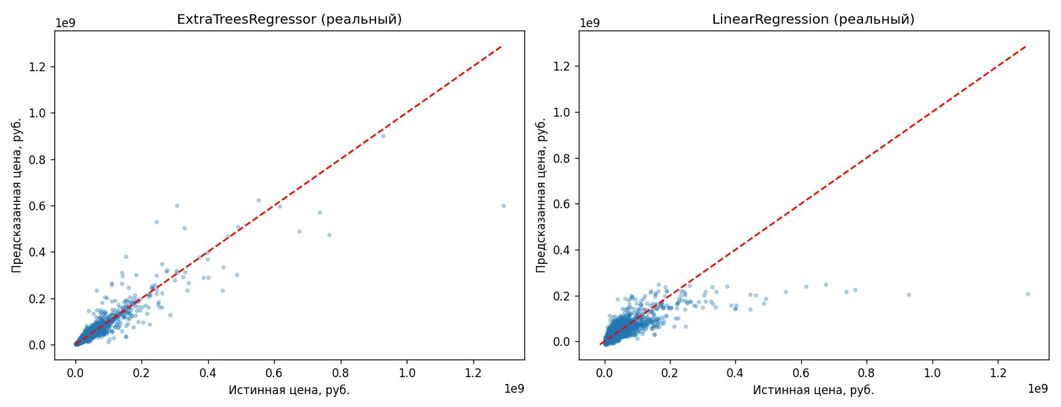
Рисунок 1 - Диаграмма рассеяния истинных и предсказанных цен на квартиры (слева - ExtraTreesRegressor, справа - LinearRegression)

На графике ExtraTreesRegressor точки в основном ложатся вдоль диагонали (идеальное предсказание), хотя для дорогих квартир наблюдается некоторое занижение. У LinearRegression точки заметно отклоняются от диагонали для дорогих объектов - линейная модель «уходит в плато» около 200 млн руб., не способна предсказать цены > 0.4 млрд.

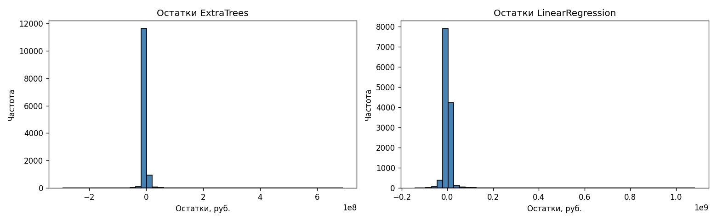
Рисунок 2 - Гистограммы остатков (слева - ExtraTreesRegressor, справа - LinearRegression)

Остатки ExtraTreesRegressor сосредоточены вокруг нуля с узким распределением (большая часть в пределах ±50 млн), что говорит о хорошей точности модели. У LinearRegression распределение остатков шире и имеет хвост в сторону больших отрицательных значений (модель занижает дорогие квартиры).

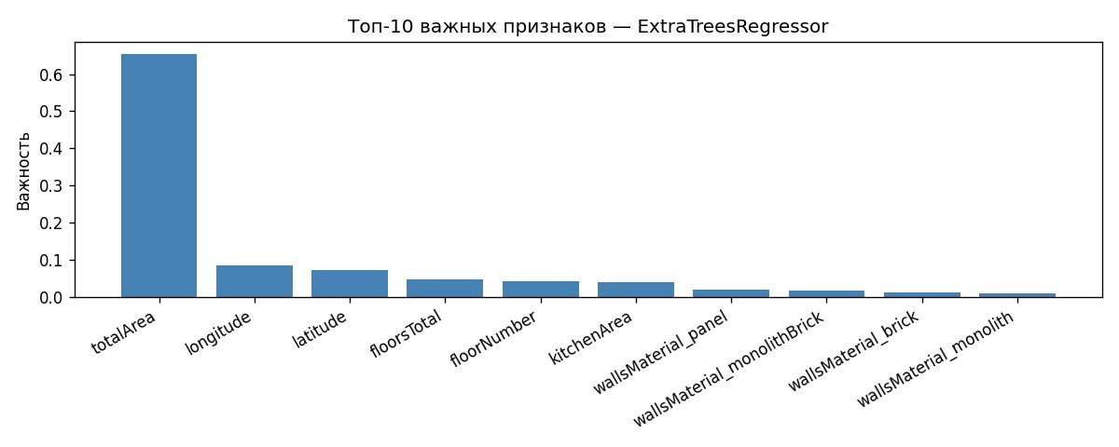
Рисунок 3 - Топ-10 важных признаков (ExtraTreesRegressor, реальный датасет)
Вывод
1. На синтетическом датасете LinearRegression достигла R² = 1.0 благодаря точной линейной зависимости целевой от признаков. ExtraTreesRegressor с R² = 0.987 тоже показал высокое качество, но уступает линейной модели.
2. На реальном датасете (цены на квартиры) ExtraTreesRegressor значительно точнее (R² = 0.865 против 0.567), что обусловлено нелинейным характером зависимости цены от характеристик квартиры.
3. LinearRegression стабильно в десятки-сотни раз быстрее ExtraTreesRegressor. На синтетике это идеальный выбор (R² = 1.0 за 0.08 с), на реальных данных - быстрый, но низкокачественный baseline.
4. Масштабирование признаков обязательно для LinearRegression и не влияет на ExtraTreesRegressor.
5. Главным фактором цены квартиры в Москве по данным датасета является общая площадь (totalArea, важность ≈ 0.66), затем расположение (longitude, latitude), и только потом - этаж и материал стен.
6. Для дальнейшего улучшения предсказания цен на квартиры рекомендуется использовать ансамблевые методы с бустингом (GradientBoosting, XGBoost), а также добавить новые признаки (расстояние до метро, тип района) и логарифмировать целевую переменную для борьбы с длинным хвостом распределения.
Приложение
Полный исходный код программы доступен в репозитории GitHub:
https://github.com/sslleeeeppyy/SII_Labs/tree/main/Lab%205

